08.05.2020 Предмет: Физика
Тема: Контрольная работа по теме «Строение атома и атомного ядра»
- Повторите параграфы пройденного раздела
- Выполните контрольную работу

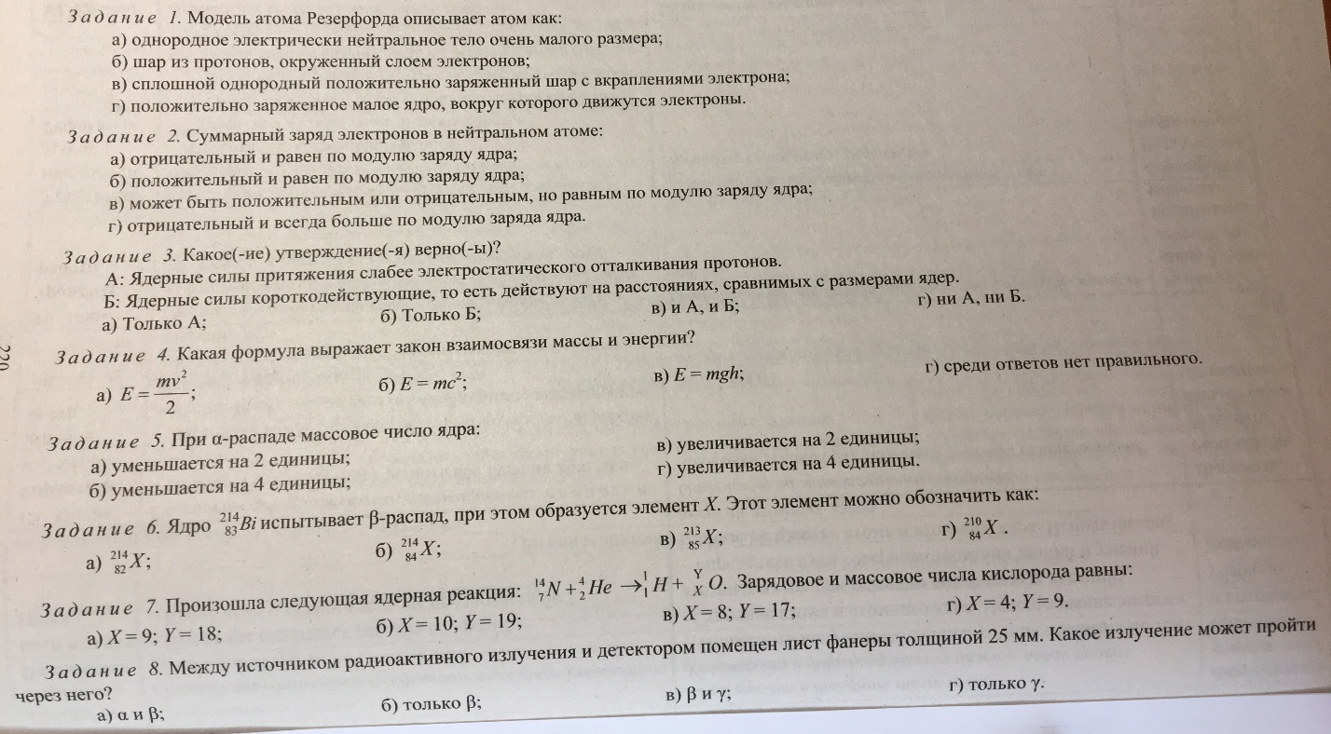

Сдать на проверку: выполненные задания в виде фото тетради (на каждом фото должна быть видна фамилия и имя ученика, класс)

